ZAŠTIĆENE BILJKE I ŽIVOTINJE

Ljudi sijeku šume,uništavaju travnjake kako bi gradili zgrade,onečišćuju vode,zrak i tlo.Tako mijenjaju staništa biljaka i životinja.Neke od biljaka i životinja neće preživjeti te promijene
Kad mnogo živih bića iste vrste ugine,u pirodi ih je sve manje pa su te vrste UGROŽENE .
Zato su neke biljne i životinjske vrste ZAŠTIĆENE.

ZAŠTIĆENE BILJKE
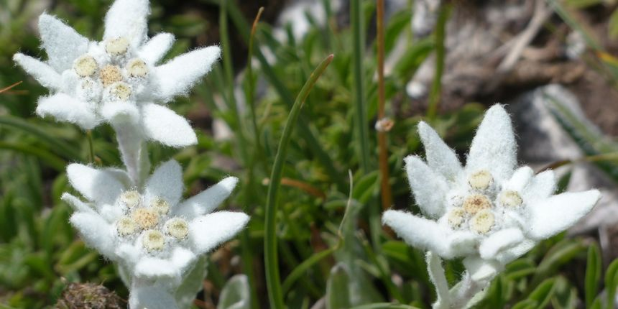 RUNOLIST
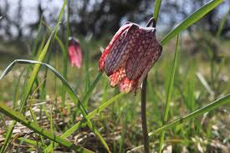 KOCKAVICA
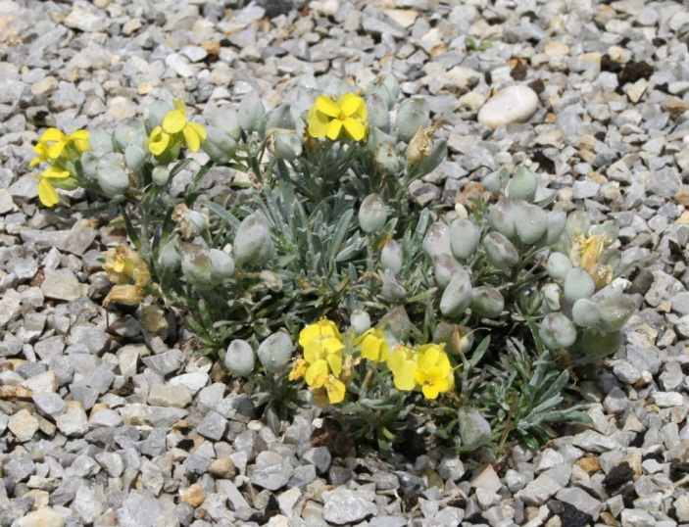 VELEBITSKA DEGENIJA

ZAŠTIĆENE ŽIVOTINJE
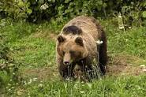 MEDVJED
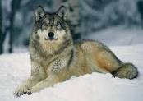 VUK
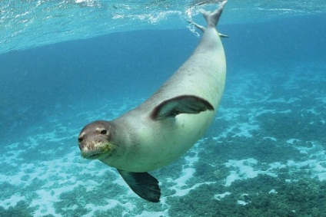 SREDOZEMNA MEDVJEDICA

